Муниципальное казенное общеобразовательное учреждение
«Кузнецовская основная общеобразовательная школа»

Проект программы
самостоятельно-инициируемых мероприятий школьниками
в рамках реализации проекта:
«Будь здоров»
(МАРТ 2023 года)

Учитель: Сморжок И.С.

План самостоятельно – инициируемых мероприятий за МАРТ 2023 г.

№ | Название мероприятия/события | Примерное содержание | Участники (для кого?)
 | Всероссийской акции «Вам, любимые!» | Ребята подготовили открытки и сладкие подарки, чтобы поздравить своих любимых мам и женщин-односельчан, находящихся на рабочем месте, одиноких пожилых пенсионерок в предпраздничный день | 7 класс, для женщин д. Кузнецово | https://vk.com/publicbudzdorovkoosh?w=wall-216500137_90 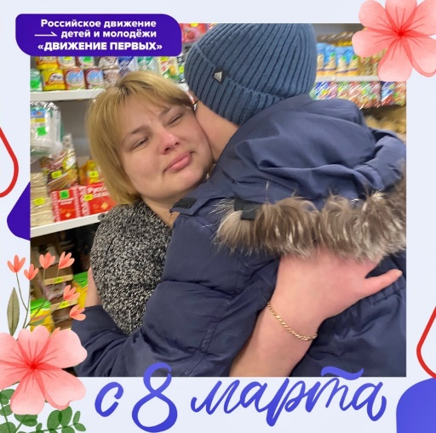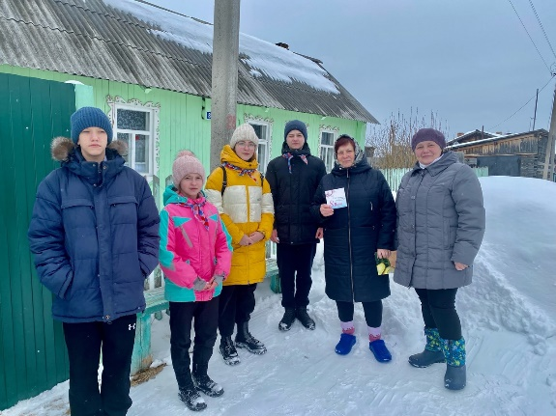
 | Антинаркотическая акция «СООБЩИ, ГДЕ ТОРГУЮТ СМЕРТЬЮ» | Сегодня участниками #ПроектБудьЗдоров проведена акция по раздаче памяток "Сообщи, где торгуют смертью". Акция проводится в целях привлечения общественности к участию в противодействии незаконному обороту наркотиков и профилактике их немедициского потребления, сбора и проверки оперативно - значимой информации, оказания квалифицированной помощи и консультаций по вопроса лечения и реабилитаций наркозависимых лиц. | 7 класс, для жителей д.Кузнецово | 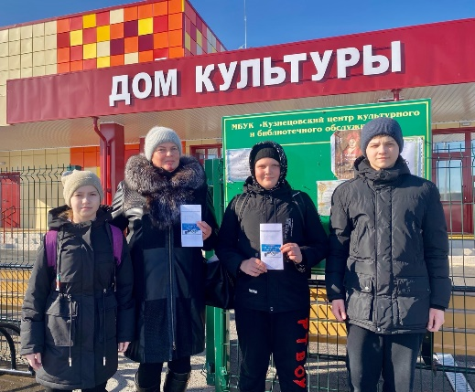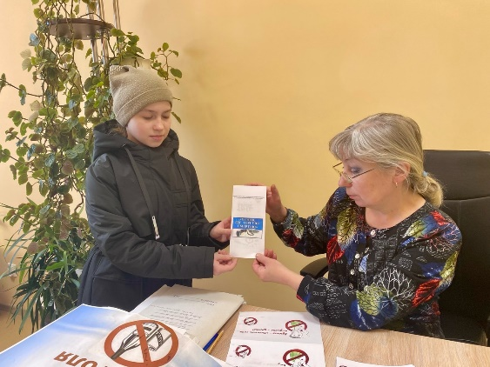  https://vk.com/publicbudzdorovkoosh?w=wall-216500137_96
 | Информационный час "Рахманинов - для детей" | Участники #ПроектБудьЗдоров познакомили учащихся с творчеством русского композитора, блестящего пианиста, дирижёра Сергея Васильевича Рахманинова. Рахманинов С.В. - гордость отечественной культуры, синтезировал принципы петербургской и московской композиторских школ, а также создал свой оригинальный стиль музыки. | 7 класс, для учащихся Кузнецовской ООШ | 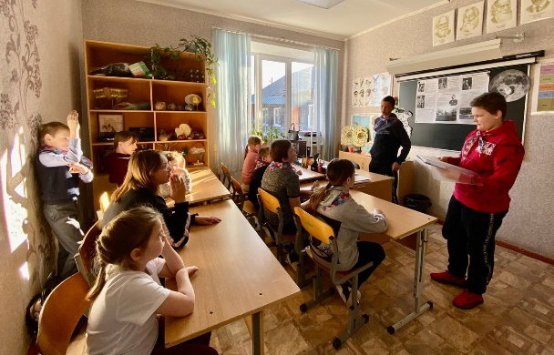  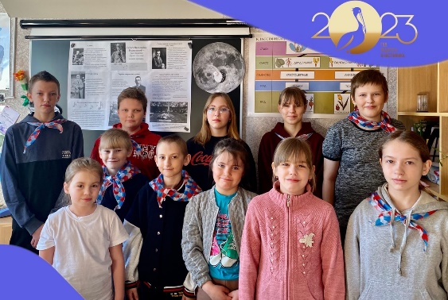  https://vk.com/publicbudzdorovkoosh?w=wall-216500137_99
 | 30 марта признано Днем защиты Земли | Участники #ПроектБудьЗдоров рассказали ребятам о возникновении этого дня, историю празднования, о экологической ситуации в стране и в нашем населенном пункте. Ученики познакомились с журналом для будущих экологов, который разработали в 2020 году ЕМУП «Спецавтобаза» с Администрацией города Екатеринбурга и Министерством энергетики и ЖКХ Свердловской области. Выполнили задания «Сортировка мусора» и «Как правильно сортировать мусор». Узнали, что мусор делится на два типа сортируемый и не сортируемый. Многие задумались о важности и масштабе проблемы загрязнения окружающей среды | 7 класс, для учащихся Кузнецовской ООШ | 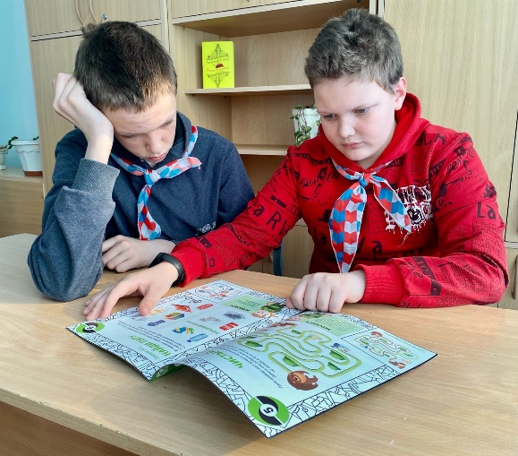  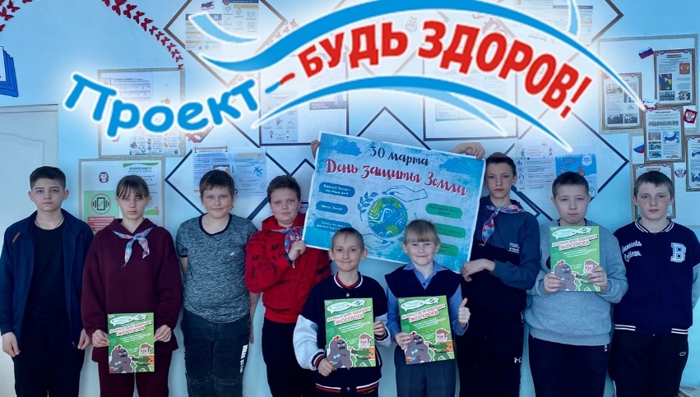  https://vk.com/publicbudzdorovkoosh?w=wall-216500137_100
 | Участие в проекте «Здоровое село. Территория трезвости» | Участница #ПроектБудьЗдоров, приняла участие в конкурсах проекта #Здоровоесело Территория трезвости в котором участвует наше Кузнецовское сельское поселение, конкурсы направлены на пропаганду здорового образа жизни, организаторами которых выступил МБУК «Кузнецовский Центр культурного и библиотечного обслуживания». Ребята призвали школьников поучаствовать в проекте и приняли участие сами.  Конкурсе плакатов "Живи - трезво!" – Солдатенкова Дарья – 3 место.  Конкурс сочинений «Здоровый образ жизни» - Павел Богданов и Евпак Виктория –участие. | 7 класс, для учащихся Кузнецовской ООШ. | 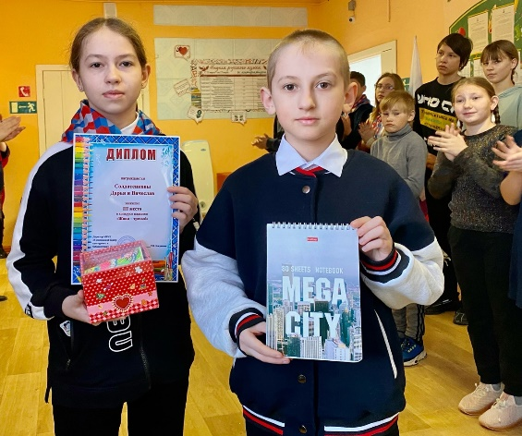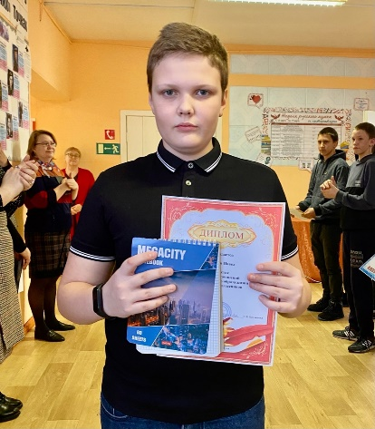  https://vk.com/kuznetsovskydobrograd?w=wall-164623875_1238

